**Инструкция по внесению данных в Реестр имущества государственной собственности Нижегородской области**

**Обмен данными производится удаленно**. Балансодержатель, имея доступ к базе данных, редактирует сведения об имуществе через сеть Интернет, посредством веб-браузера. После работы в программном модуле "Акцент" и внесения Вами изменений министерство **в срок до 01 апреля текущего года** должно получить данные через сеть Интернет посредством веб-браузера.

**Удаленный доступ к базе данных и редактирование сведений об объектах имущества**

Доступ к базе данных осуществляется посредством сети Интернет.

 Для этого следует в адресной строке браузера перейти по адресу:

**http://82.208.68.71/**

Рекомендуется использовать браузеры **Google Chrome, Mozilla FireFox, Opera, Microsoft Internet Explorer(не ниже 9-ой версии).**

Желательно, перед работой, по возможности, обновить браузеры до последней версии.

Программа запросит пользовательские данные для доступа к системе. Для выполнения авторизации необходимо ввести имя пользователя и пароль (получить у специалиста по программному обеспечению министерства) и нажать кнопку «***Войти».*** 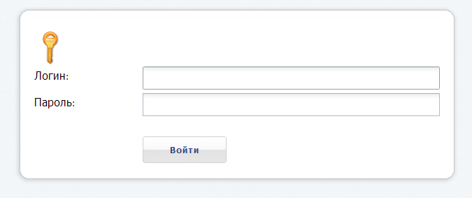

После авторизации перед пользователем предстанет окно программы (см. рис.).

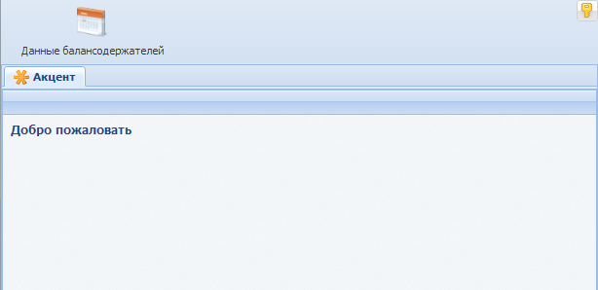

При нажатии на пункт «Данные балансодержателей» появляется меню

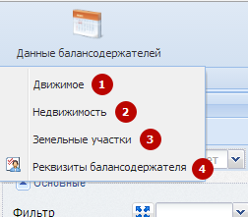

**Пользователю предоставляется возможность:**

1. ***редактирования данных****:*

* **юридического лица** - по всем реквизитам, за исключением наименования организации;
* **объектов недвижимости** – балансовая, остаточная стоимость, дата расчета остаточной стоимости;
* **движимого имущества** – балансовая, остаточная стоимость, дата расчета остаточной стоимости;
* земельных участков, ***учитываемых на балансе*** – кадастровая, балансовая, остаточная стоимость, дата расчета остаточной стоимости. Обращаем Ваше внимание, что по состоянию на 01.01.2015 была проведена централизованно переоценка кадастровой стоимости з/у. Данные ГКН можно уточнить на официальном сайте Росреестра.

**Стоимостные характеристики необходимо указывать в тыс. руб., без округлений (пять знаков после запятой).**

***2. добавления данных****:*

* по движимому имуществу(автотранспортных средств, независимо от стоимости; имущества, остаточная стоимость которого превышает 100 тыс. руб.) - по всем реквизитам.

**Во всех случаях при расхождении сведений с данными реестра (по юридическому лицу, по объектам недвижимости, по движимому имуществу, по земельным участкам) необходимо представить копии документов, подтверждающих произошедшие изменения, появление или удаление объектов!**

В случае отсутствия недвижимого и движимого имущества следует заполнять только данные юридического лица.

Окно для работы, на примере движимого имущества.

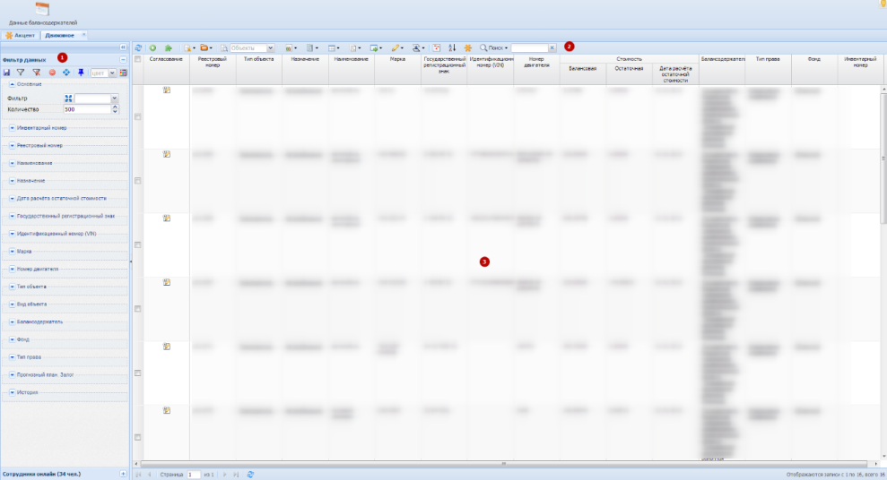

**Редактирование данных** – необходимо выделить запись для редактирования, как показано на рисунке, и нажать кнопку  на панели инструментов.

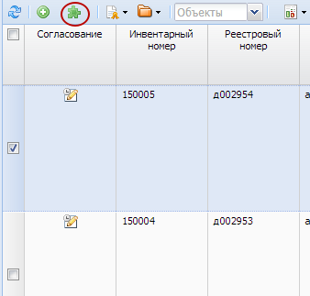

При старте редактирования откроется карточка с данными объекта редактирования.

По окончанию редактирования необходимо нажать кнопку «***Сохранить***» для сохранения результатов.

Поля с ошибочными данными будут помечены цветом, и кнопка «***Сохранить***» будет заблокирована до тех пор, пока ошибка не будет исправлена.

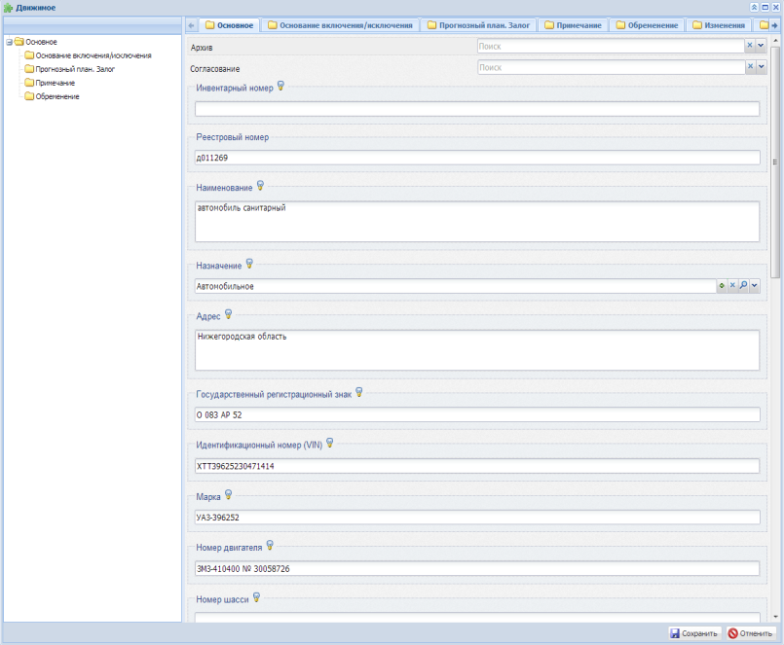

После того, как объект будет отредактирован, его необходимо послать на согласование, нажав на кнопку как показано на рисунке.

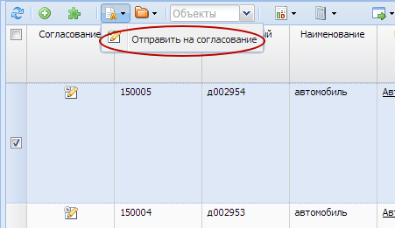

**Для добавления нового объекта** движимого имущества следует нажать кнопку . В открывшейся карточке заполняются сведения о данном объекте по всем параметрам.

По окончании необходимо нажать кнопку «***Сохранить***» для сохранения результатов.

Поля с ошибочными данными будут помечены цветом, и кнопка «***Сохранить***» будет заблокирована до тех пор, пока ошибка не будет исправлена.

После того, как объект будет сохранён, его необходимо послать на согласование.

Откорректированную информацию по юридическому лицу, объектам недвижимости, движимому имуществу и земельным участкам необходимо **распечатать.**

Для этого на панели инструментов нажать на кнопку «Отчёт в министерство», как показано на картинке, и выбрать соответствующий пункт меню. Отчёты выводятся в файл Microsoft Word.

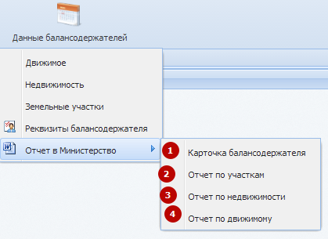

Распечатанные отчеты необходимо **заверить подписью руководителя, главного бухгалтера и печатью**, приложить **заверенную руководителем и печатью** копию бухгалтерского баланса на 1 января текущего года и в срок **до 01 апреля текущего года направить в министерство.**